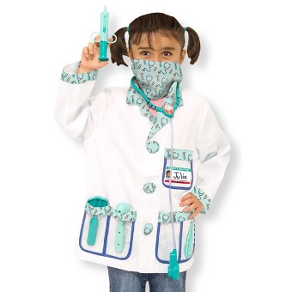

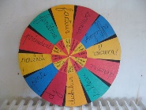

Doctoresse

Routine – Roue des métiers

**COMPETENCES ASSOCIEES (socle commun) :**

Ecrire, dessiner, se représenter

Nos objectifs non exhaustifs : Aide et soin de l'autre, savoir rassurer et parler des émotions

**DESCRIPTION DE L’ACTIVITE :**

En s’impliquant dans cette responsabilité Kyara souhaite, avec aide assister les soins lors de blessures durant la journée et sur un membre de la famille consentant

Ecrire sur le cahier des bobos

**OUTILS, SUPPORTS et LIENS :**

Utiliser les produits et les outils non dangereux et toujours avec aide (ciseau, sparadrap, argile, compresse, spray, sérum physiologique)

Lieu privilégié dans la salle de bain ou bien avec la trousse de secours

Le cahier des bobos, permet de dessiner et d’écrire toutes les situations de maladies et de blessures rencontrées, et les solutions de prévention et de soins. Support utile pour répertorier et s’y référer en cas de nouvelle confrontation